자바 기말과제 보고서
영화리뷰 관리 시스템

3반 201886030 김태선

목차
- 프로젝트 소개
  - 프로젝트 소개
  - 주제선정 이유

- 프로그램 UI 구성 및 동작설명
  - 메인
  - 회원가입
  - 로그인 메인
  - 영화정보
  - 영화리뷰
  - 리뷰쓰기
  - 나의 정보
  - 리뷰수정

- 주요 소스코드
  - 테이블과 스크롤 페인
  - 테이블의 클릭 기능
  - LIKE 검색기능
  - 경고창

- 데이터베이스 구성
  - Member 테이블
  - Movie 테이블
  - Review 테이블

- 참고 자료

- 소감

제목 프로젝트 소개

- 프로젝트 소개
사용자들이 영화에 대한 정보를 조회해서 해당 영화에 대한 정보를 볼 수 있고 다른 사용자들이 남긴 리뷰를 볼 수도 있다. 사용자 본인도 해당 영화에 대해 리뷰를 남길 수 있다. 또한 사용자 본인은 자신의 리뷰를 수정, 삭제 가능하다.

- 주제 선정 이유
저는 평소에 영화를 볼 때 주로 해당 영화에 대한 네이버의 리뷰 페이지나 다른 웹 사이트 게시판의 반응, 리뷰 등을 참고하고 나서 영화를 보는데 이번 과제의 주제의 선정에 고민하면서 ‘이왕 과제하는거 나도 비슷한 거 한 번 만들어봐?’ 라고 생각한게 이번 과제의 주제 선정 이유였습니다.

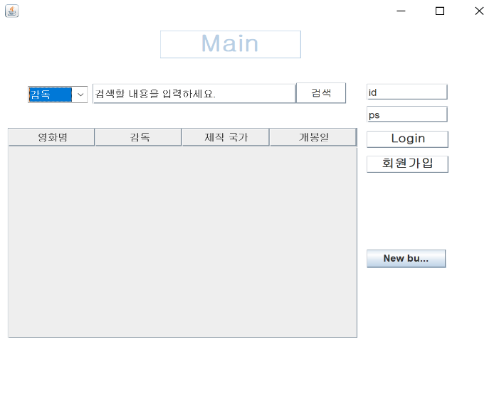
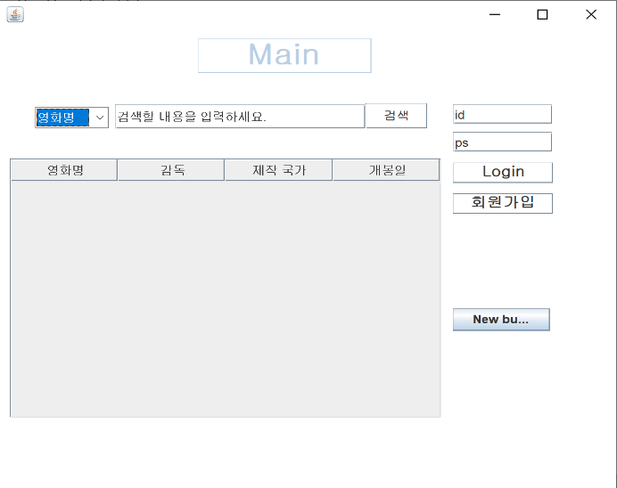
메인
- 계정이 있는 유저들은 login 버튼을 통해 메인화면으로 넘어갈 수 있음
- 계정이 없는 유저들은 회원가입 버튼을 통해 회원가입 창으로 넘어갈 수 있음
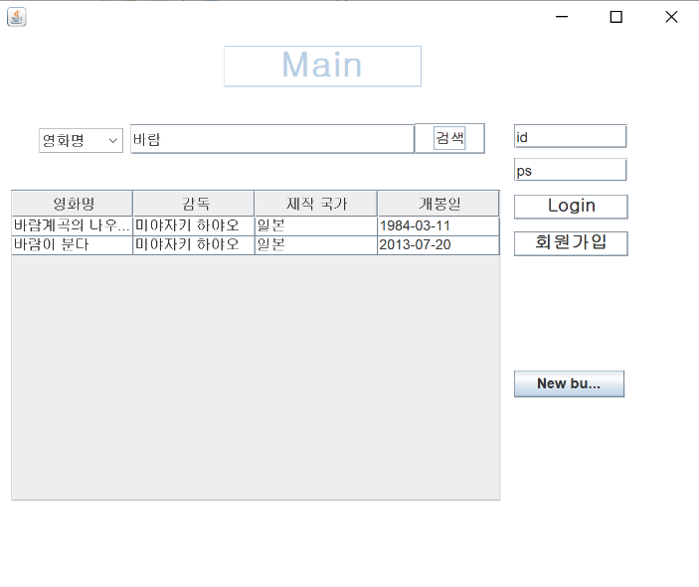
- 초이스를 이용해 영화명으로 검색할지 감독이름으로 검색할지 선택할 수 있음
영화명으로 검색된 화면
- 검색된 화면에서 테이블을 클릭하면 해당 영화의 영화정보로 넘어감

회원가입
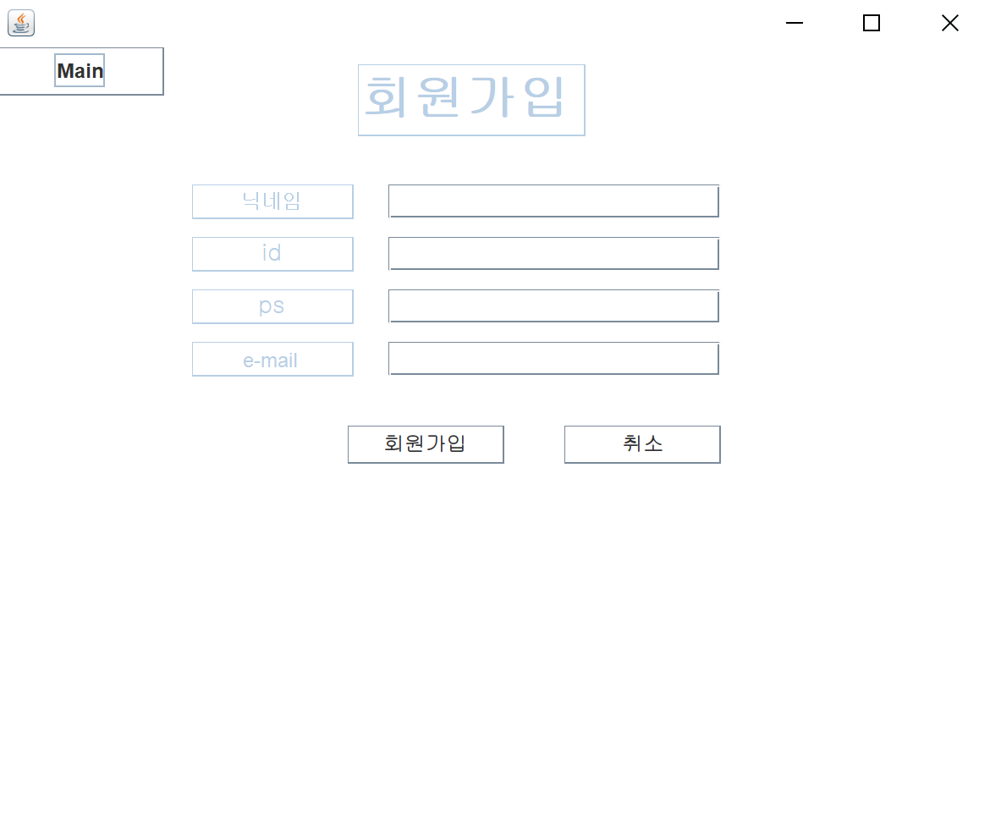
- 회원가입을 누르면 텍스트필드에 적혀 있는 정보대로 데이터베이스에 저장됨
- 취소나 Main버튼을 누르면 다시 메인화면으로 돌아감

로그인 메인
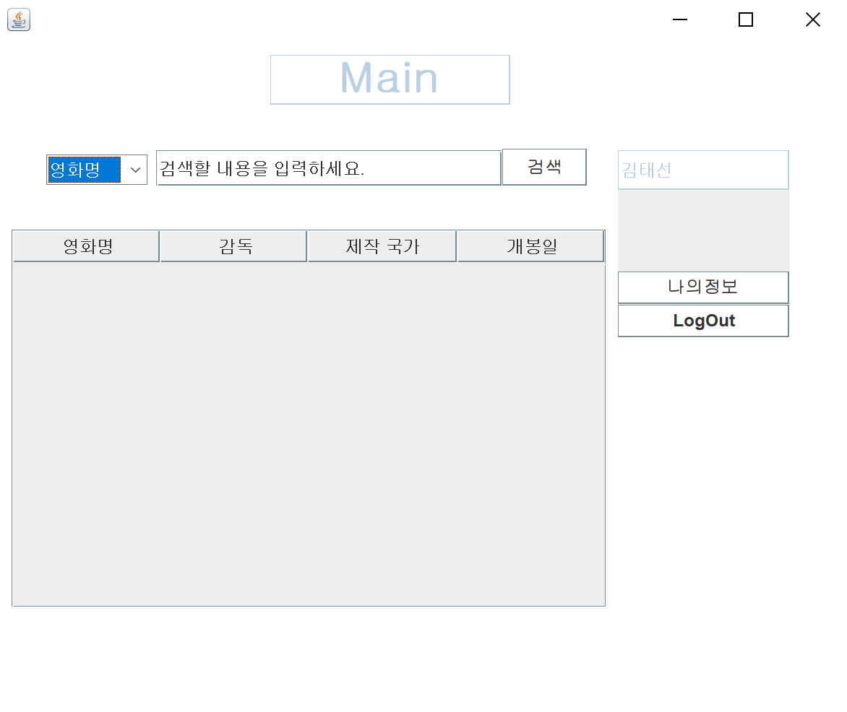
- 오른쪽 패널에 자신의 닉네임이 표시됨
- 나의 정보 버튼을 누르면 내가 쓴 리뷰들을 볼 수 있음
- LogOut버튼을 누르면 데이터베이스와 접속을 끊고 메인화면으로 돌아감
- 검색 기능은 메인화면과 동일함
영화정보
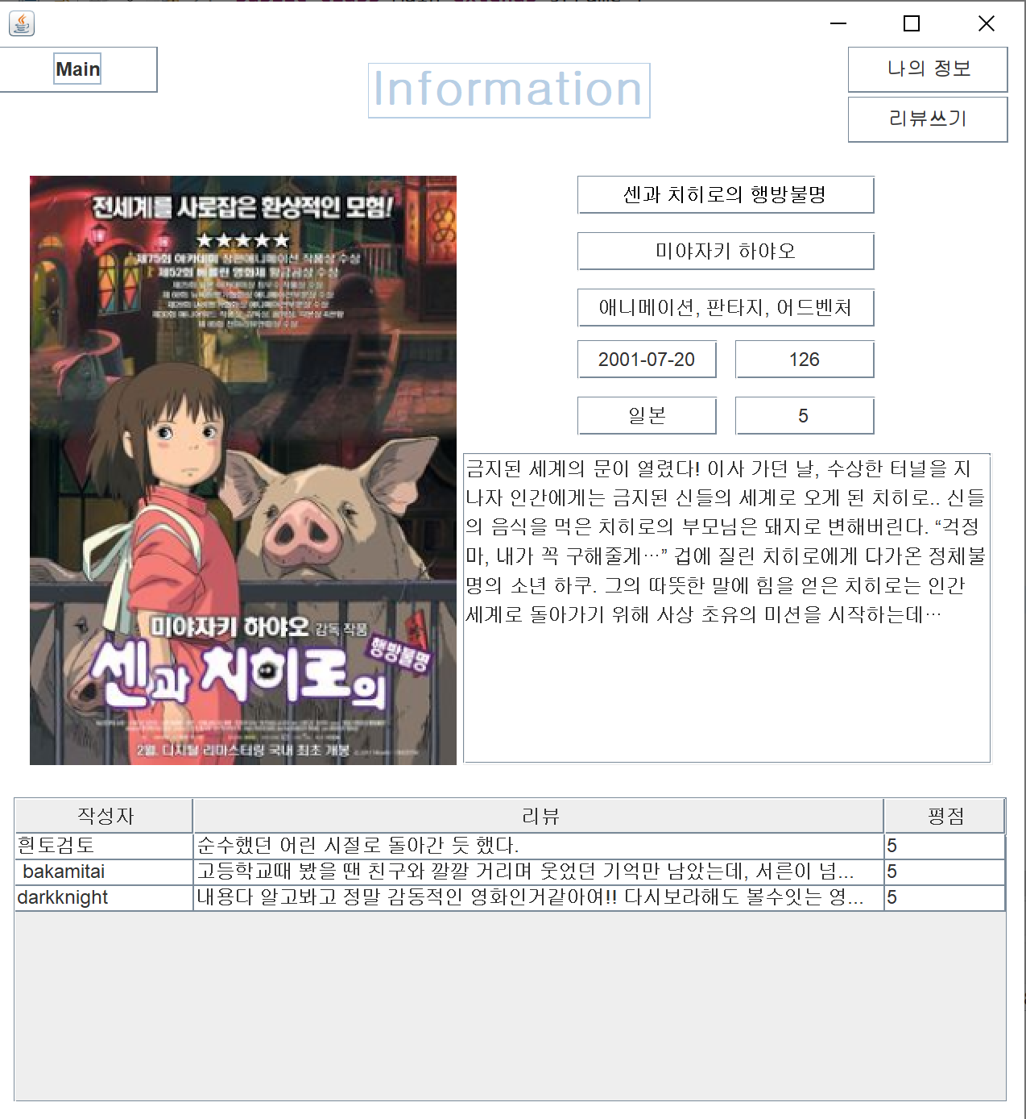
- 메인에서 클릭한 영화의 정보를 표시함
- Main버튼을 누르면 로그인한 유저는 로그인 메인화면으로 로그인하지 않은 유저는 메인화면으로 돌아감
- 로그인 한 유저는 나의 정보 버튼과 리뷰쓰기 버튼으로 해당 페이지로 넘어갈 수 있음
- 아래 리뷰 부분의 테이블을 클릭하면 해당 리뷰의 전체 내용을 볼 수 있음
영화리뷰
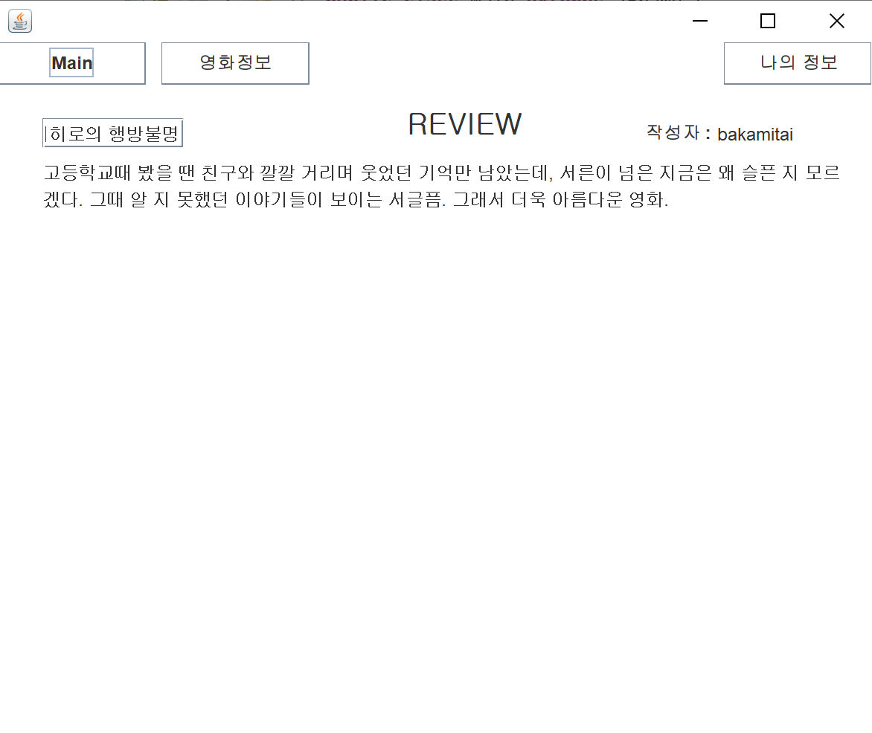
- 영화정보에서 클릭한 리뷰의 전체내용을 보여줌
- 로그인 한 유저는 나의 정보 버튼으로 해당 페이지로 넘어갈 수 있음
- 영화정보 버튼을 누르면 다시 영화정보 페이지로 돌아감
- Main버튼을 누르면 로그인한 유저는 로그인 메인화면으로 로그인하지 않은 유저는 메인화면으로 돌아감
리뷰쓰기
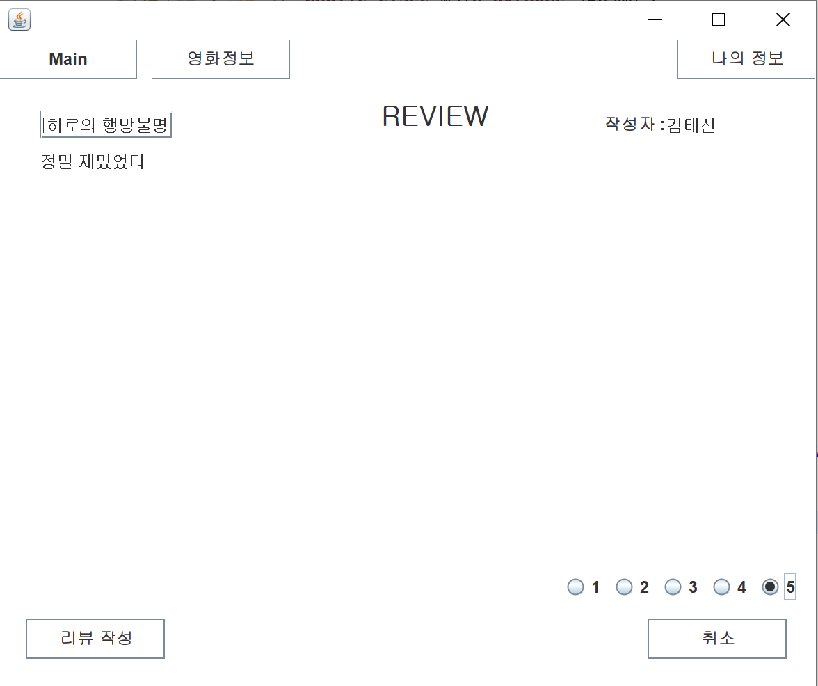
- 보고 있던 영화정보의 제목을 표시하고 작성자 부분에 나의 닉네임을 표시함
- 리뷰작성 버튼을 누르면 작성한 리뷰의 내용과 선택한 평점(라디오버튼)의 정보가 데이터베이스에 저장됨
- 취소 버튼을 누르면 다시 영화정보로 돌아감
- 나머지 버튼들은 다른 페이지에 있는 버튼과 동일한 기능
나의 정보
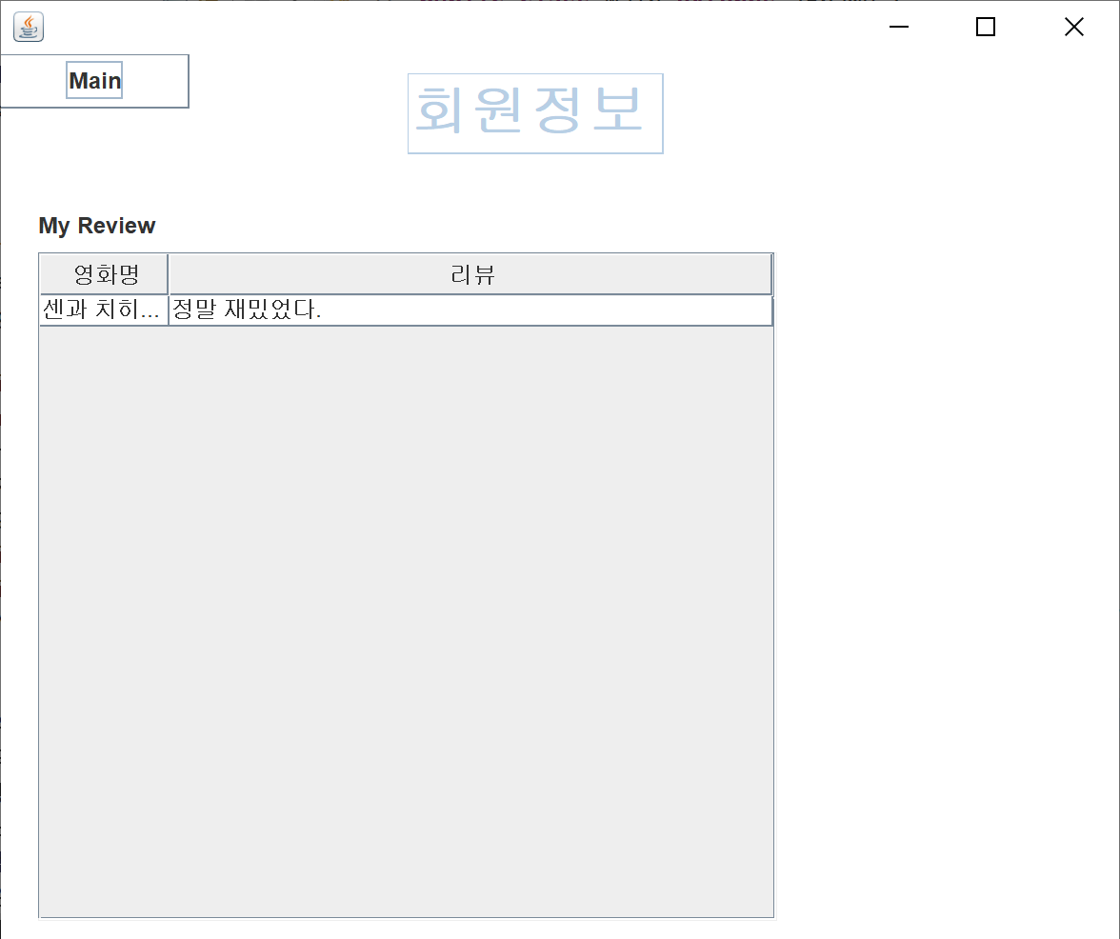
- 테이블에 내가 쓴 리뷰들을 표시함
- 테이블에 표시된 리뷰를 클릭하면 해당 리뷰의 수정 페이지로 넘어감

리뷰수정
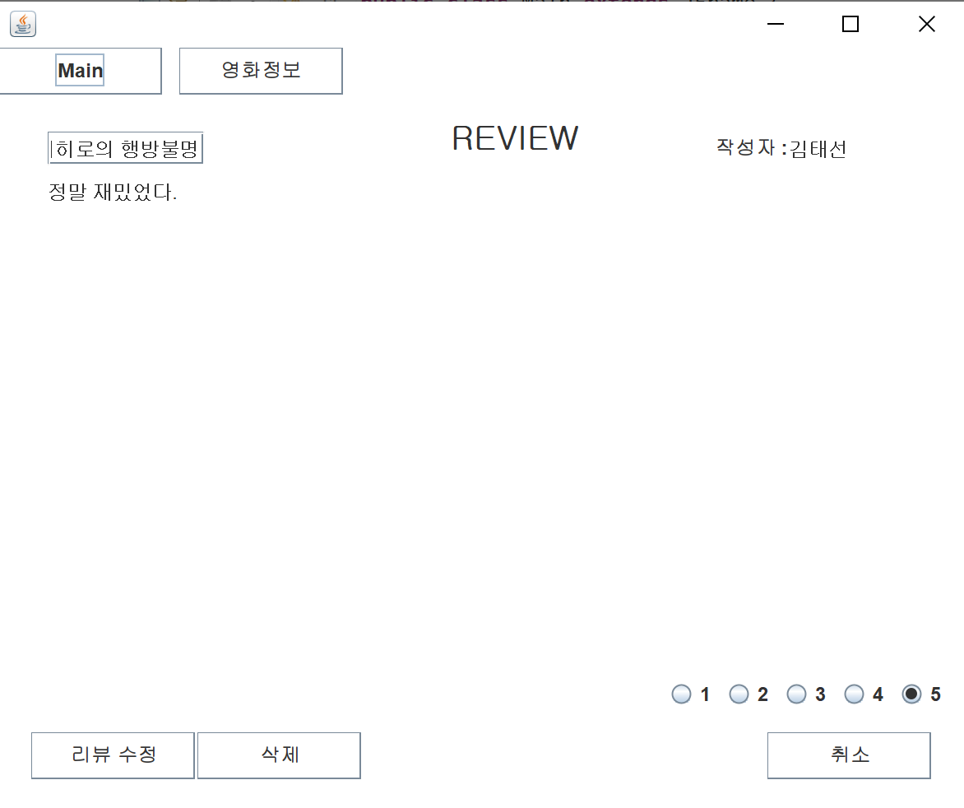
- 리뷰 수정 버튼을 누르면 수정된 리뷰와 평점의 정보로 데이터베이스의 정보를 수정
- 삭제 버튼을 누르면 데이터베이스에서 해당 리뷰를 삭제
- 영화정보 버튼을 누르면 해당 리뷰의 영화정보 페이지로 이동

테이블과 스크롤 페인
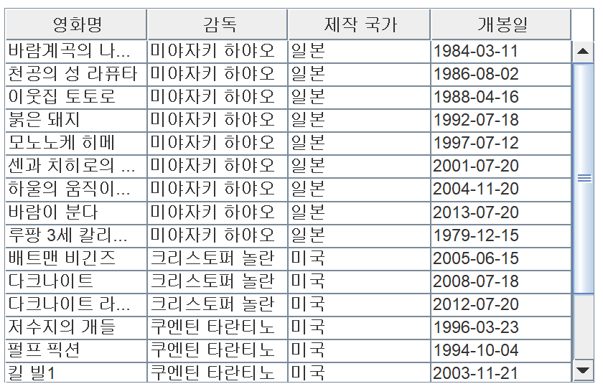
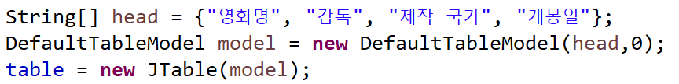
- Head 배열은 테이블의 상단부분에 표시됨
- DefaultTableModel을 설정해 JTable에 붙임
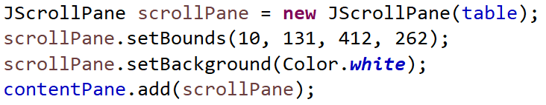
- 스크롤 페인에 table을 붙임

테이블의 클릭 기능
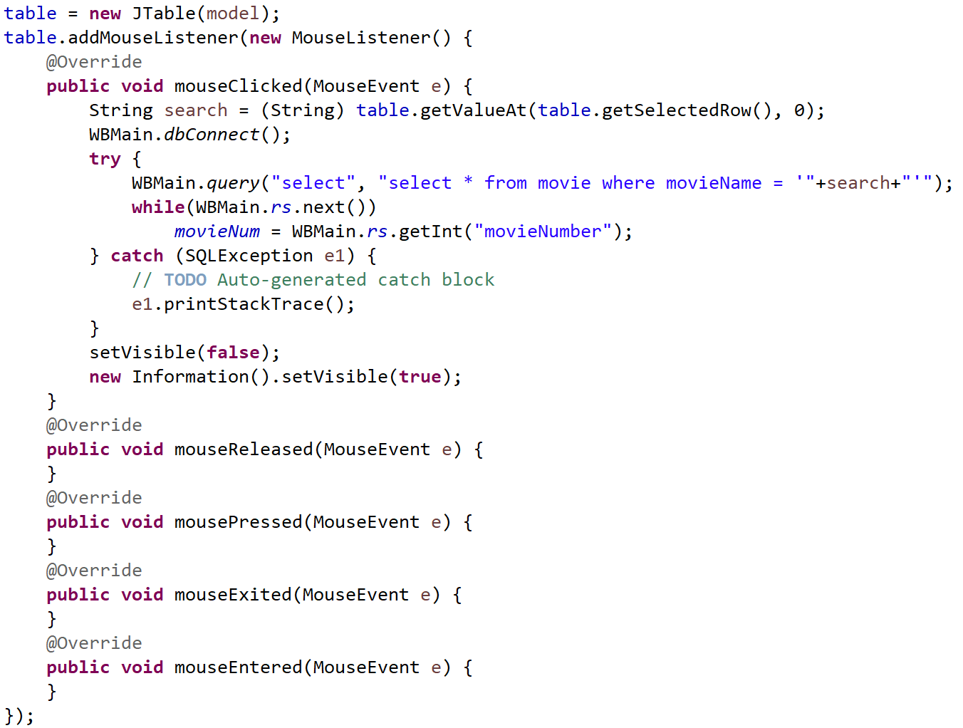
- 테이블에 addMouseListener로 마우스 리스너를 등록
- mouseClicked 메소드로 클릭했을 때의 기능을 추가할 수 있음
- 밑의 메소드는 기능이 필요없어도 빈 내용으로라도 적어두어야 프로그램이 정상적으로 실행됨

Like 검색 기능
- 검색할 내용에 % %를 넣으면 일부분만 검색이 가능함

경고창
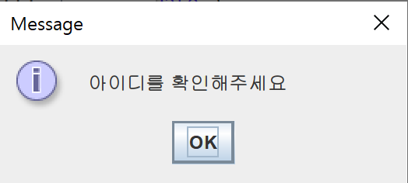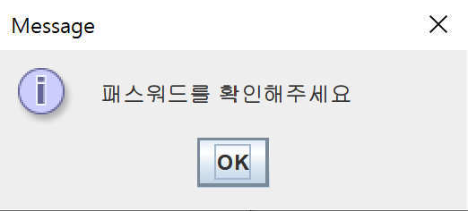

데이터베이스 구성
Member
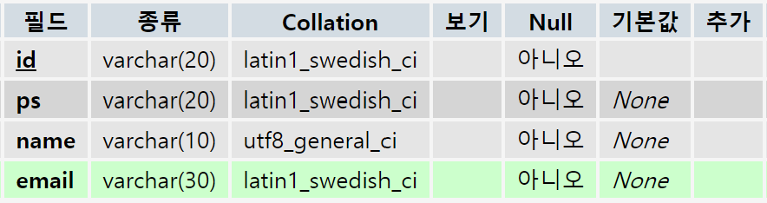
Movie
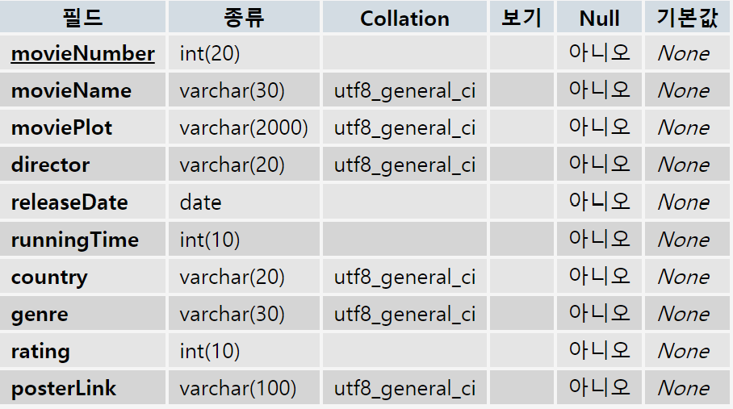
Review
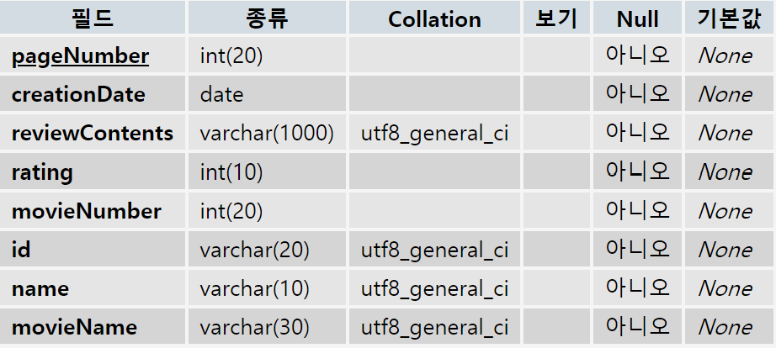
참고 자료
기능 tip 및 사이트
- 스크롤 페인
https://movefast.tistory.com/61
- 초이스(choice)
https://m.blog.naver.com/PostView.nhn?blogId=bestheroz&logNo=103707812&proxyReferer=https:%2F%2Fwww.google.com%2F
- 라디오 버튼 및 체크박스
https://www.crocus.co.kr/551

개인적인tip
- j버튼이나 j텍스트필드 등을 생성할 때 나중에 봐도 알아볼 수 있도록 이름을 정해두기
- 오류는 웬만하면 복사해서 구글에 검색해보면 대부분 해결방법이 나옴
- 데이터베이스 연결하는 것만 어떻게 빨리 감을 잡으면 나머지 내용들은 그냥 추가하는 것 뿐이기 때문에 데이터베이스 연결되는 코드를 빨리 이해해 두는게 좋음

소감

처음에 기말과제를 들었을 때는 어떻게 해야 될 지 정말 막막했습니다. 주제도 처음에 너무 거창한 것으로 정하다 보니 진행하면 할수록 막히는 부분이 많아서 기능을 하나하나 빼다 보니 여기까지 오게 되었습니다.

처음에 생각했던 부분과는 많이 다르고 기능도 축소되었지만 기능을 하나하나 구현해가면서 내 생각대로 프로그램이 작동되는게 정말 신기했습니다. 특히 초반 데이터베이스 연동 부분에서 이해가 되지않아 다른 기능을 만들 엄두조차 못내고 있었는데 연동을 성공시켜서 데이터가 등록됐을 때는 환호성이 나올 정도였습니다.

팁에도 적어 놓았듯이 데이터베이스만 연결되면 그 뒤로는 작업이 술술 풀리기 때문에 데이터베이스 연동을 빨리 이해하는게 과제해결에 상당히 도움이 되는 것 같습니다.

이번 과제를 해결하면서 다음에 또 이런 과제가 나와도 그 때는 더 잘 할 수 있겠다는 자신감을 얻었습니다.

감사합니다.

